EXTRAIT DU BO DU 19 JUIN 2008

DECOUVRIR LE MONDE :
A l’école maternelle, l’enfant découvre le monde proche, il apprend à prendre et à utiliser des repères spatiaux et temporels. Il observe, pose des questions et progresse dans la formulation de ses interrogations vers plus de rationalité.
Il apprend à adopter un autre point de vue que le sien et sa confrontation avec la pensée logique lui donne le goût du raisonnement.
Il devient capable de compter, classer, ordonner et décrire grâce au langage et à des formes variées de représentation (dessins, schémas…)
Il commence à distinguer le vivant du non-vivant.
DECOUVRIR LES OBJETS :
Les élèves découvrent les objets techniques usuels et comprennent leur usage et fonctionnement : à quoi ils servent, comment on les utilise.
Ils prennent conscience du caractère dangereux de certains objets.
Ils fabriquent des objets en utilisant des matériaux divers, choisissent des outils et des techniques adaptées au projet (couper, coller, plier, clouer, assembler, monter, démonter…)
A la fin de l’école maternelle, il est capable de :
- Reconnaître, nommer, décrire, comparer, ranger et classer des matières, objets selon leurs qualités et usages.

Les élèves de GS de l’école Picasso ont donc :
- Expérimenté pour comprendre
- Compris par la manipulation et l’observation
- Fabriqué des objets
- Décrit grâce au langage des problèmes techniques vécus et l’usage de ces objets
- Posé des questions
- Compris et utilisé un vocabulaire technique
- Exercé leur pensée logique et raisonné
- Associé un objet à sa fonction
- Décrit les éléments constitutifs d’un objet technique grâce au dessin
- Mobilisé des connaissances antérieures
- Classé des objets
- Acquis des connaissances techniques
- …
Je vous ai sélectionné 2 ouvrages issus de la littérature jeunesse afin de proposer à vos élèves des séances autour de la découverte d’objets.

PETITE et MOYENNE SECTION :
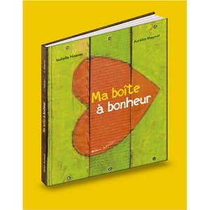

Ce livre évoquant des moments agréables invite le lecteur à mettre tous ses sens en éveil. Il répond également à une préoccupation liée à une animation pédagogique autour « des ateliers philo ».
- C’est quoi le bonheur ?
- A chacun ses petits bonheurs
- Le bonheur ça illumine
- Le moulin à bonheur
Ce livre servira de prétexte pour :
Décrire
Associer un objet à sa fonction
Classer les objets selon leur usage et fonctionnement

GRANDE SECTION :

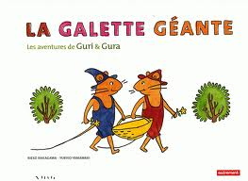
Grâce à cet album, vous pourrez résoudre des problèmes de transport, de résistance.
« Pourquoi est-ce si difficile de transporter ? »
Dire :
- Se poser des questions
- Décrire
- Comprendre et utiliser un vocabulaire
Raisonner :
- Comprendre et interpréter une situation décrire dans l’album
- Exercer sa pensée logique
- Emettre des hypothèses
- Exercer sa pensée logique et faire des liens de causalité
Apprendre :
- Associer un objet et sa fonction
- Comprendre le fonctionnement d’un objet
- Nommer et repérer
- Acquérir des connaissances et compétences techniques

A vos projets, n’oubliez pas de prendre des photos !

